

Российская Федерация
Администрация города Канска
Красноярского края
ПОСТАНОВЛЕНИЕ

08.08 |  | 2024 г. | № | 1236

Об утверждении схемы расположения земельного участка на кадастровом плане территории под многоквартирным домом, на котором расположены многоквартирный дом и иные входящие в состав такого дома объекты недвижимого имущества

На основании заявления гр. Коршакевича Сергея Юрьевича, заключения от 05.08.2024 о результатах публичных слушаний по рассмотрению схемы расположения земельного участка на кадастровом плане территории под многоквартирным домом, на котором расположены многоквартирный дом и иные входящие в состав такого дома объекты недвижимого имущества по адресу: Красноярский край, г. Канск, ул. Садовая, д. 1/1 города Канска, ПОСТАНОВЛЯЮ:
1.Утвердить схему расположения земельного участка на кадастровом плане территории под многоквартирным домом, на котором расположены многоквартирный дом и иные входящие в состав такого дома объекты недвижимого имущества по адресу: Российская Федерация, Красноярский край, г. Канск, ул. Садовая, з/у 1/1 (далее – Схема) согласно приложению к настоящему постановлению.
Участок, площадью 2527 кв.м., находится в территориальной зоне «Ж1» (зона застройки индивидуальными жилыми домами).
Участок относится к категории земель «земли населенных пунктов».
2. Установить вид разрешенного использования земельного участка расположенного по адресу: Российская Федерация, Красноярский край, г. Канск, ул. Садовая, д. 1/1 – «малоэтажная многоквартирная жилая застройка».
3. Управлению градостроительства администрации г. Канска в течение 7 рабочих дней с даты утверждения Схемы обеспечить ее размещение на официальном сайте администрации города Канска в сети Интернет.
4. Главному специалисту по информатизации администрации города Канска (Елкина Г.В.) в течение 7 рабочих дней с даты утверждении Схемы:
- разместить настоящее постановление на официальном сайте администрации города Канска «www.kansk-adm.ru» в сети Интернет;
- опубликовать настоящее постановление и Схему в периодическом печатном издании «Канский вестник».
5.Контроль за исполнением настоящего постановления возложить на Управление градостроительства администрации г. Канска.

6.Постановление вступает в силу со дня официального опубликования.

Глава города Канска О.В. Витман

Приложение 1
к постановлению администрации г. Канска
№__1236__от «_08__»__08__2024

СХЕМА
расположения земельного участка или земельных участков на кадастровом плане территории
Условный номер земельного участка
Площадь земельного участка 2527 м²

Обозначение характерных точек границ |  | Координаты, м
 |  | X | Y
1 |  | 2 | 3
1 |  | 727948.09 | 91240.39
2 |  | 727938.67 | 91237.03
3 |  | 727938.38 | 91238.96
4 |  | 727933.54 | 91238.37
5 |  | 727928.34 | 91252.49
6 |  | 727925.05 | 91261.68
7 |  | 727924.67 | 91261.55
8 |  | 727922.93 | 91266.40
9 |  | 727920.61 | 91265.65
10 |  | 727902.69 | 91266.40
11 |  | 727902.66 | 91274.54
12 |  | 727902.69 | 91278.41
13 |  | 727902.48 | 91304.99
14 |  | 727904.20 | 91305.01
15 |  | 727904.21 | 91305.73
16 |  | 727907.56 | 91305.60
17 |  | 727913.72 | 91305.35
18 |  | 727913.76 | 91305.98
19 |  | 727935.90 | 91304.67
20 |  | 727935.85 | 91303.80
21 |  | 727957.33 | 91299.88
22 |  | 727956.25 | 91294.48
23 |  | 727956.33 | 91293.51
24 |  | 727952.97 | 91280.18
25 |  | 727951.93 | 91275.28
26 |  | 727950.60 | 91264.81
27 |  | 727950.83 | 91264.78
28 |  | 727950.49 | 91262.10
29 |  | 727949.41 | 91249.01
1 |  | 727948.09 | 91240.39
30 |  | 727939.86 | 91289.17
31 |  | 727941.53 | 91289.05
32 |  | 727941.64 | 91290.54
33 |  | 727939.97 | 91290.66
30 |  | 727939.86 | 91289.17
34 |  | 727907.93 | 91288.46
35 |  | 727908.93 | 91288.46
36 |  | 727908.93 | 91289.46
37 |  | 727907.93 | 91289.46
34 |  | 727907.93 | 91288.46
38 |  | 727944.52 | 91252.52
39 |  | 727945.25 | 91253.21
40 |  | 727942.63 | 91255.96
41 |  | 727941.91 | 91255.28
38 |  | 727944.52 | 91252.52
42 |  | 727935.16 | 91286.69
43 |  | 727936.83 | 91286.57
44 |  | 727936.94 | 91288.06
45 |  | 727935.27 | 91288.18
42 |  | 727935.16 | 91286.69
46 |  | 727940.39 | 91283.12
47 |  | 727941.39 | 91283.12
48 |  | 727941.39 | 91284.12
49 |  | 727940.39 | 91284.12
46 |  | 727940.39 | 91283.12
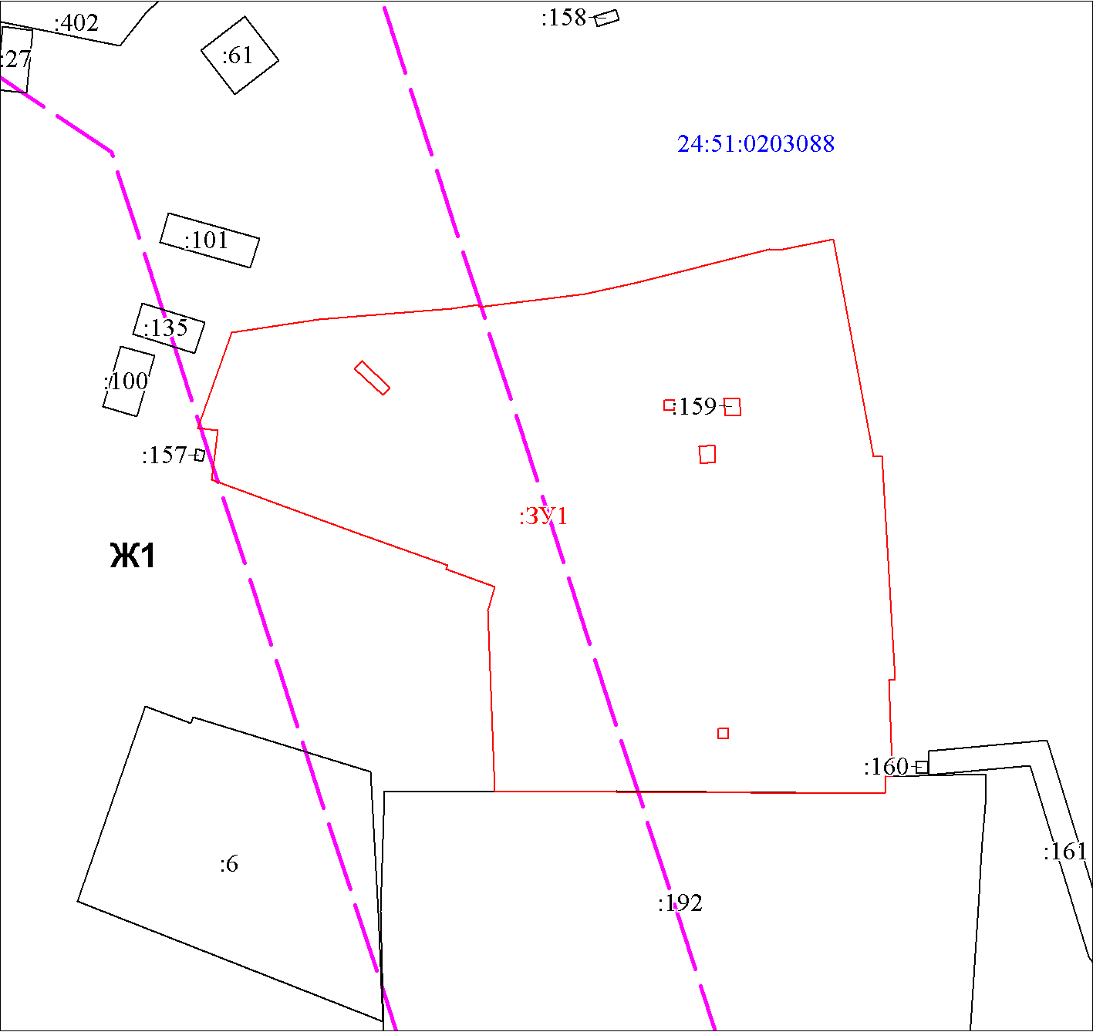
МСК-168, зона 5
Масштаб 1:600
Условные обозначения:
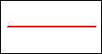 | Часть границы, местоположение которой определено при выполнении кадастровых работ
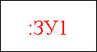 | Надписи вновь образованного земельного участка
 | Объект капитального строительства
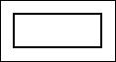 | Часть границы, сведения ЕГРН о которой позволяют однозначно определить ее положение на местности
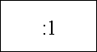 | Надписи кадастрового номера земельного участка
 | Граница охранной зоны
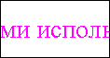 | Обозначение границы охранной зоны
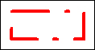 | Граница территориальной зоны
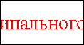 | Обозначение границы территориальной зоны
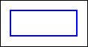 | Граница кадастрового квартала
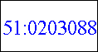 | Обозначение кадастрового квартала

